报名须知

- 参选人如有参选意向，请认真填写报名表模板、邀请函回执，并通过以下二维码通过微信支付的形式交纳报名费（支付报名费时请将参选人公司名称在备注中注明）。
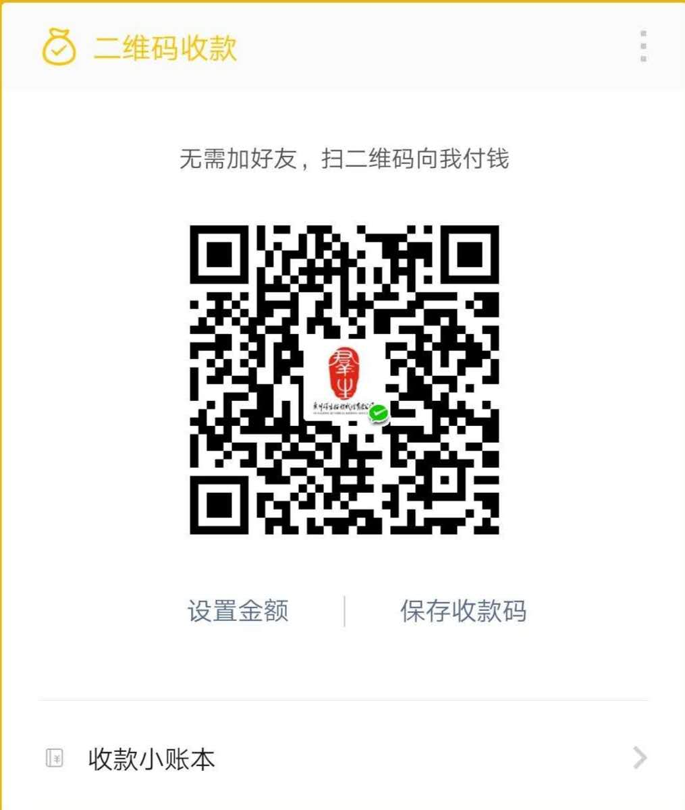

- 报名表填写完成并交纳报名费后，请参选人将word版报名表、邀请函回执盖章版扫描件、报名费付款截图，发至我司邮箱：gzqunsheng@gzqunsheng.com
- 我司工作人员回复参选人报名费收据扫描件后视为参选人报名成功。

（参选邀请书回执请于递交参选文件时交给我司相关工作人员）
项目报名联系人：胡小姐
联系电话：020-83812782、83812935，18011735206

